ЗАДАНИЯ НА 22.04.2020 ДЛЯ 10 КЛАССА
ТЕМА | ПАРАГРАФ В УЧЕБНИКЕ | ССЫЛКА НА ВИДЕОУРОК |  | ДОМАШНЕЕ ЗАДАНИЕ  (№ ЗАДАНИЙ, ВОПРОСЫ,
- ИНОСТРАННЫЙ ЯЗЫК (АНГЛИЙСКИЙ ЯЗЫК)
Косвенная речь. Контроль аудирования. | Стр.144-145 | 1)Записать число  Wednesday, the twenty-second of April  Class work. Reported speech.  2) Просмотреть презентацию. Записать правило в тетради.  3)Выполнить контроль аудирования. |  | Homework  1)Ex, p.  Упражнение 1.  Передайте следующие повествовательные предложения в косвенной речи.  E.g.: He said “I have just received a letter from my uncle.” – He said he had just received a letter from his uncle.  1. “I am going to the theatre tonight,” he said to me.  2. I said to them: “I can give you my uncle’s address.”  3. “This man spoke to me on the road,” said the woman.  4. She said: “You will read this book in the 9th form.”  5. “You have not done your work well,” said the teacher to me.
Listening №3
ФИ____________________________________________Дата______________

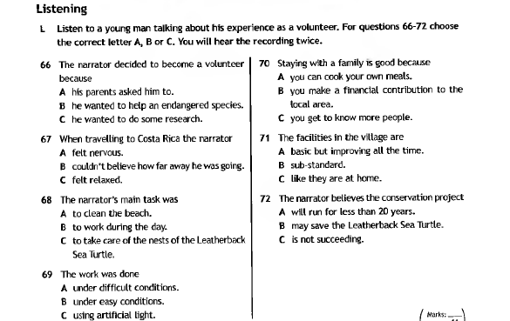

- АЛГЕБРА И НАЧАЛА МАТЕМАТИЧЕСКОГО АНАЛИЗА
Уравнения, сводящиеся к простейшим заменой неизвестного. Решение задач | П.11.2 повторить | Решить № 11.10 (б,е,з,к) | Решить №11.10 (а,д,ж,и)
- РУССКИЙ ЯЗЫК
Р.р.№18. Тематическое направление 5. Отбор литературного материала. | Направление 5 (О и она) | Записать в тетради основные моменты лекции.  https://www.youtube.com/watch?v=GQDXZ6xxrT8 | Подобрать литературный материал для написания сочинения.
- ЛИТЕРАТУРА
Анализ рассказа «Ионыч». Лаконизм, выразительность художественной детали, как отличительные черты чеховской прозы. | Стр.262-269 | 1.Чтение статьи учебника стр.262 -269.  2. Пересказ рассказа «Ионыч» | Письменный ответ на вопрос 2 (стр.279)  Прочесть пьесы: «Три сестры», «Чайка»
- ИСТОРИЯ
Военные действия в Европе в 1944-1945 гг. Открытие Второго фронта. Ялтинская конференция | § уч. Всемирной истории 11 | https://youtu.be/1slrD2v9Aig | Выписать понятия, персоналии (ФИО и кто это) – на «4».  Дополнительно на «5» - сообщение «Ялтинская конференция»

